Resource: unfoldingWord® Open Bible Stories
unfoldingWord® Open Bible Stories © 2022 unfoldingWord. Released under CC BY-SA 4.0 license. unfoldingWord® Open Bible Stories has been adapted in the following languages: Tok Pisin, Arabic (عربي), French (Français), Hindi (हिंदी), Indonesian (Bahasa Indonesia), Portuguese (Português), Russian (Русский), Spanish (Español), Swahili (Kiswahili), and Simplified Chinese (简体中文) from unfoldingWord® Open Bible Stories © 2022 unfoldingWord. Released under CC BY-SA 4.0 license by Mission Mutual

unfoldingWord® Open Bible Stories

12. الخروج

١٢. الخروج
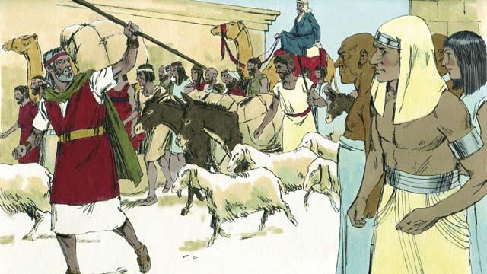
كان بنو إسرائيل في غاية السعادة بمغادرتهم مصر. فلم يعودوا عبيدًا، وكانوا متجهين إلى أرض الموعد! منح المصريون بني إسرائيل كل ما طلبوه، بما في ذلك الذهب والفضة وأشياء ثمينة أخرى. بعض الأشخاص من أمم أخرى آمنوا بالله وانضموا إلى بني إسرائيل عند مغادرتهم مصر.
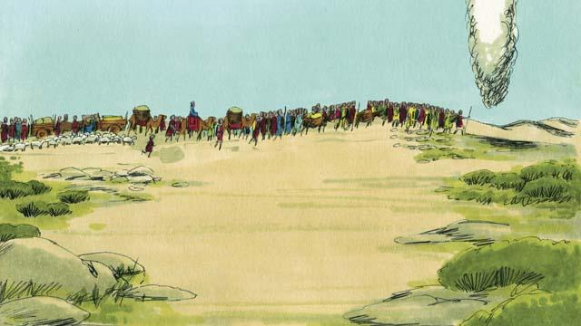
سار عمود طويل من السحاب أمامهم خلال النهار، وتحول إلى عمود طويل من النار في الليل. الله، الذي كان في عمود السحاب وعمود النار، كان دائمًا معهم يوجههم أثناء سفرهم. كل ما كان عليهم فعله هو اتباعه.
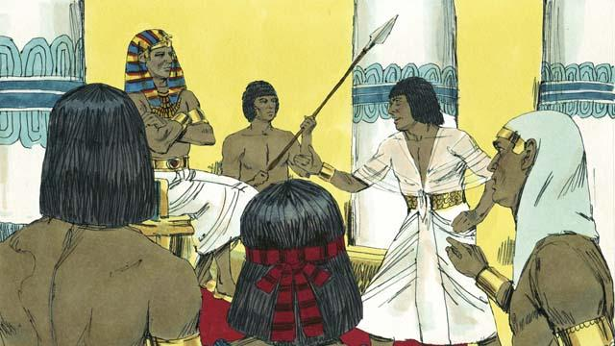
بعد فترة قصيرة، غيّر فرعون وشعبه رأيهم. أرادوا أن يجعلوا من بني إسرائيل عبيدًا لهم مرة أخرى، لذلك طاردوا بني إسرائيل. كان الله هو الذي جعلهم يغيرون رأيهم. فعل ذلك لأنه أراد أن يعرف الجميع أنه هو، يهوه الرب، أقوى من فرعون ومن كل آلهة المصريين.
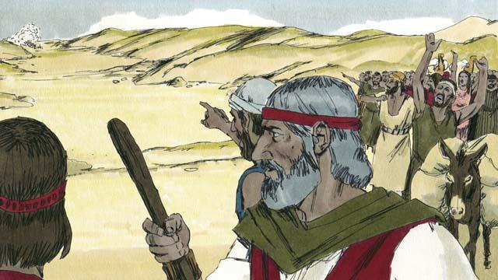
عندما رأى الإسرائيليون جيش المصريين قادمًا، أدركوا أنهم محاصرون بين جيش فرعون والبحر الأحمر. كانوا خائفين جدًا وصرخوا، "لماذا غادرنا مصر؟ سنموت!"
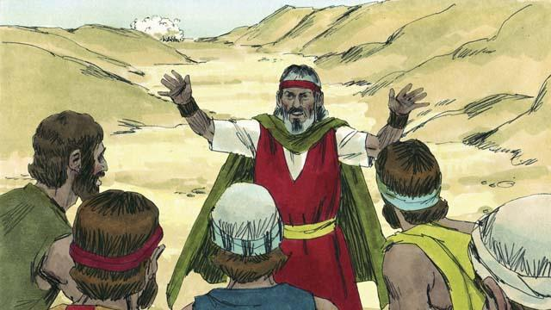
قال موسى للإسرائيليين، "لا تخافوا! الله سيقاتل عنكم اليوم وينقذكم." ثم قال الله لموسى، "أخبر الناس أن يتحركوا نحو البحر الأحمر."
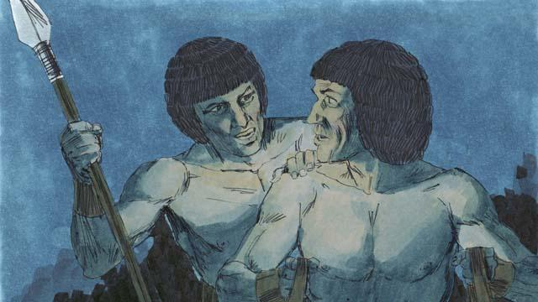
ثم تحرك عمود السحاب ليكون بين بني إسرائيل والمصريين، وتحول إلى عمود نار في الليل. لم يتمكن المصريون من الاقتراب من بني إسرائيل طوال الليل.
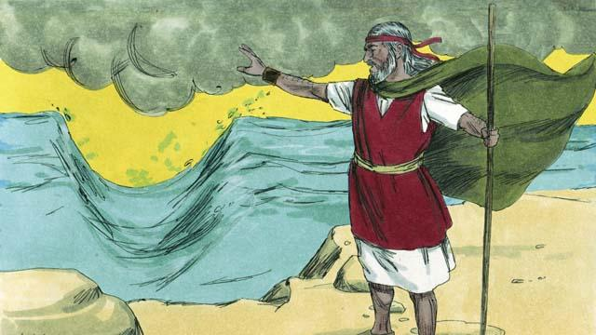
وأمر الله موسى بأن يرفع يده فوق البحر. ثم جعل الله الرياح تدفع الماء في البحر إلى اليسار وإلى اليمين، مما خلق طريقًا عبر البحر.
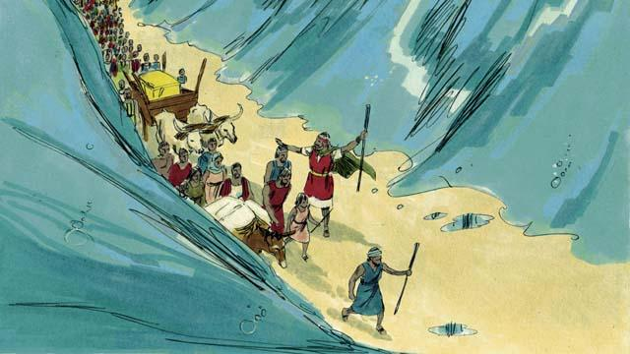
عبر الإسرائيليون البحر على أرض جافة، وكان هناك جدار من الماء على كل جانب منهم.
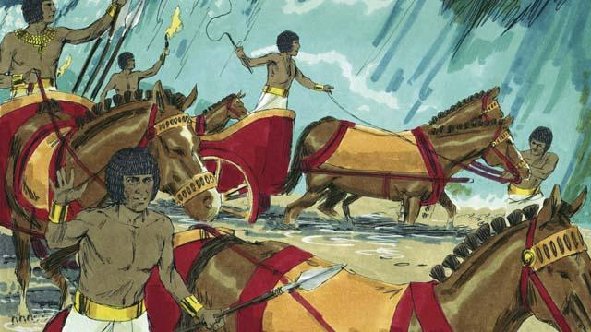
عندما لاحظ المصريون أن بني إسرائيل يفرون، بدأوا في مطاردتهم مرة أخرى.
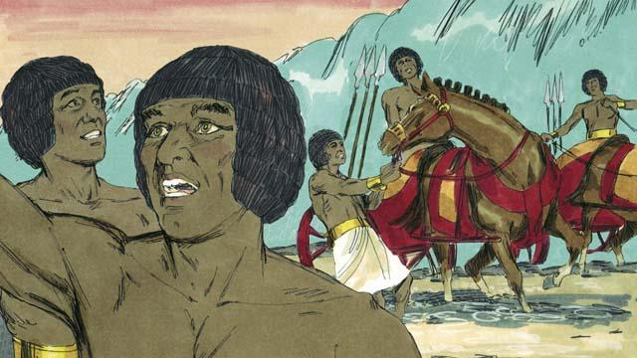
تبع المصريون بني إسرائيل على الطريق عبر البحر، لكن الله جعلهم يصابون بالذعر وعطل مركباتهم. فصرخوا: "اهربوا! الله يقاتل عن بني إسرائيل!"
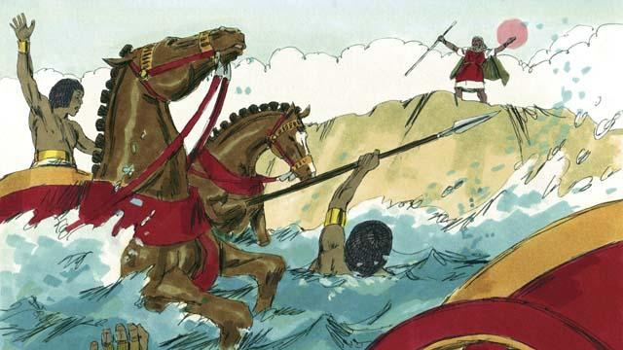
وصل جميع بني إسرائيل إلى الجانب الآخر من البحر. ثم أمر الله موسى بأن يمد يده مرة أخرى فوق الماء. عندما فعل موسى ذلك، انهمر الماء على جيش المصريين وعاد إلى مكانه الطبيعي. غرق الجيش المصري بأكمله.
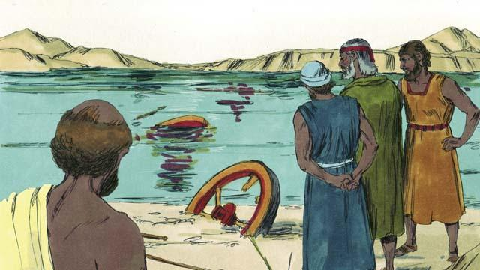
عندما رأى الإسرائيليون أن المصريين ماتوا، وثقوا بالله، وآمنوا بأن موسى كان نبي الله.
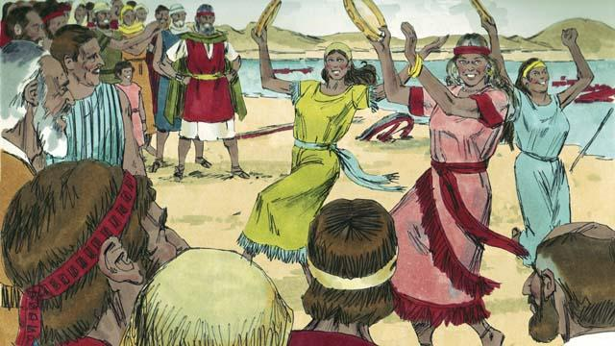
فرح الإسرائيليون كثيرًا لأن الله أنقذهم من الموت ومن العبودية. الآن أصبحوا أحرارًا ليعبدوا الله ويطيعوه. غنى الإسرائيليون العديد من الأغاني للاحتفال بحريتهم الجديدة ولتمجيد الله لأنه خلصهم من الجيش المصري.
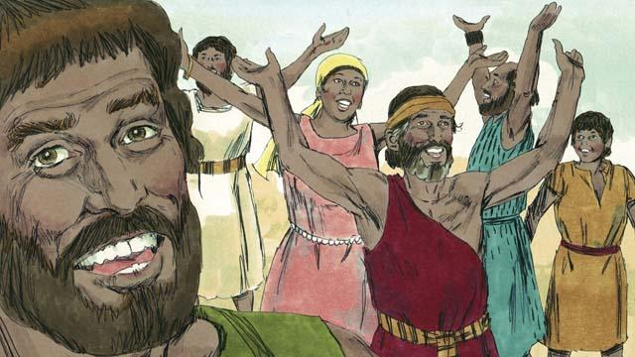
أمر الله بني إسرائيل بالاحتفال بعيد سنوي لتذكر كيف هزم الله المصريين وحررهم من العبودية. كان يُطلق على هذا العيد عيد الفصح. في هذا العيد، كان عليهم الاحتفال بذبح خروف سليم، وشويه، وأكله مع خبز غير مخمر.
قصة من الكتاب المقدس من: الخروج 12:33–15:21

